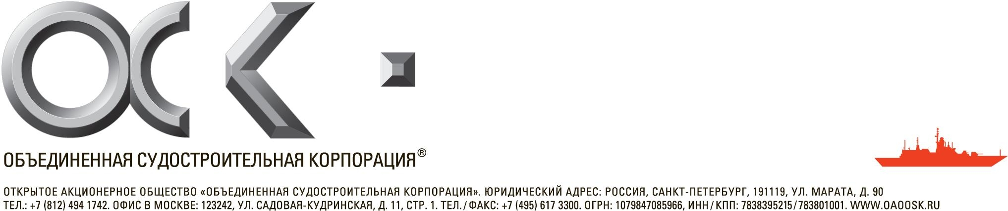

ОБСУЖДЕНИЕ ПРОЕКТА ПРОФЕССИОНАЛЬНОГО СТАНДАРТА
«СПЕЦИАЛИСТ ПО УПРАВЛЕНИЮ ПЕРСОНАЛОМ»
Круглый стол

«4» сентября 2014 г. г. Москва
ПРОГРАММА

15.30 – 16.00 | Регистрация участников.
16.00 – 16.10 | Открытие Круглого стола. Приветственное слово.  Данильченко Марина Владимировна - заместитель директора Департамента управления персоналом и организационного развития ОАО «ОСК»
16.10 – 16.20 | Представление проекта профессионального стандарта «Специалист по управлению персоналом».  Волошина Ирина Александровна – директор по развитию и разработке профессиональных стандартов ФГБУ НИИ труда и соцстрахования Минтруда России.  Организация разработки профессионального стандарта «Специалист по управлению персоналом».  Прянишникова Ольга Дмитриевна – руководитель департамента систем квалификаций НАРК.
16.20 - 16.50 | Результаты опроса по проекту профессионального стандарта «Специалист по управлению персоналом».  Соколова Людмила Анатольевна - председатель комитета по кадрам и трудовой миграции Международной ассоциации делового сотрудничества (МАДС), член экспертного Совета Международного альянса «Трудовая миграция» (МАТМ).
16.50 – 17.50 | Общая дискуссия. Вопросы и ответы. Обмен мнениями.  Организационный комитет Рабочей группы по разработке ПС:  Волошина Ирина Александровна - директор по развитию системы профессиональных стандартов НИИ труда;  Данильченко Марина Владимировна – заместитель директора Департамента управления персоналом и организационного развития ОАО «ОСК»;  Злобин Дмитрий Владимирович – президент АКПП;  Копылова Галина Альфредовна – советник Центра корпоративной социальной ответственности и нефинансовой отчетности РСПП;  Митрофанова Валентина Васильевна - генеральный директор НОЧУ ДПО «ИПК»;  Прянишникова Ольга Дмитриевна – руководитель департамента систем квалификаций НАРК;  Соболев Игорь Святославович - председатель Комитета по корпоративной социальной ответственности АМР;  Соколова Людмила Анатольевна - председатель комитета по кадрам и трудовой миграции МАДС, член экспертного совета Международного альянса «Трудовая миграция» (МАТМ);  Оськин Валерий Валентинович - Председатель Правления Некоммерческого партнерства содействия ускорению развития экономики «Национальная конфедерация «Развитие человеческого капитала».  Представители организаций – участников круглого стола.
17.50 - 18.00 | Подведение итогов. Закрытие Круглого стола.  Данильченко Марина Владимировна - заместитель директора Департамента управления персоналом и организационного развития ОАО «ОСК»

